«Кейс-занятия по хореографии в дистанционном режиме: эксперимент или реалии?»
Автор Мизина Екатерина Евгеньевна,e-mail: katyamizina@mail.ru
МБОУ ДО «Центр детского творчества №4», г. Красноярск

В связи с эпидемиологической обстановкой, сложившейся в мире и переходом городских учреждений дополнительного образования на дистанционный формат обучения, передо мной как руководителем хореографического ансамбля народного танца «Сувенир», появились новые задачи по организации образовательного процесса.
Так как общеразвивающая программа по хореографии ориентирована на коллективное творчество и коммуникации, потребовалась ее адаптация к новым условиям реализации с тем, чтобы разобщенность детей, невозможность проводить сводные репетиции, концерты и гастроли не снизили интерес и мотивацию детей, отрицательно не сказались на их физическом здоровье.
В образцовом ансамбле народного танца «Сувенир» занимается 160 детей в возрасте от 5 до 18 лет, и в период перехода на дистанционный режим занятия в ансамбле были организованы удаленно.
С целью сохранения потенциала коллектива, поддержания обучающихся в хорошей физической форме и профилактики малоподвижного образа жизни, мною был разработан модуль дистанционного обучения по хореографии «Сувенир-Дистант». Из предлагаемых современных форм дистанционной работы с детьми, я выбрала наиболее приемлемые для проведения занятий по хореографии формы, и включила их в дистанционный модуль.
Такими формами стали:
- прямые трансляции (в социальной сети Инстаграм);
- онлайн конференции (на цифровых платформах GooglMeet, Zoom);
- кейс-занятия (через социальные сети ВКонтакте, YouTube, Viber).
Мною был сделан вывод, что кейс-занятия, основанные на «кейс-технологии», которая заключается в создании и комплектации учебно-методических материалов в специальный набор (кейс) и их передаче (пересылке) обучающимся - это наиболее эффективный способ взаимодействия с учениками. Кейс-занятия имеют ряд преимуществ:
- возможность выполнять задания в любое удобное время;
- отсутствие зависимости от стабильности и скорости сети Интернета;
- методический инструмент для творческого развития детей и их сотворчества с педагогом.
Алгоритм использования кейс-занятий для дистанционной работы по хореографии:
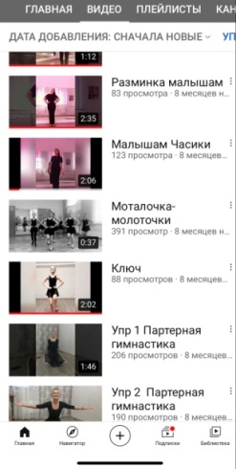
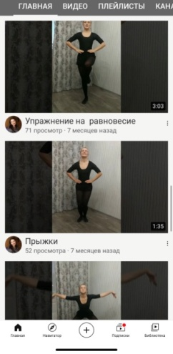
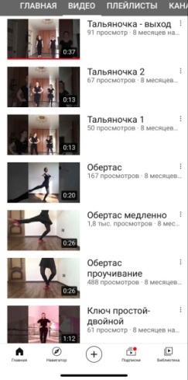
- Подготовка и размещение практического и теоретического материала на каналах ВКонтакте,YouTube. Запись видео упражнений и комбинаций, выполняемых мною и детьми, запись основных учебно-тематических блоков: партерная гимнастика, танцевальные игры, комплекс растяжки, разминочный комплекс у станка и на середине зала, танцевальные элементы народного танца, трюковые элементы, подборка концертных программ - образцов хореографического искусства.

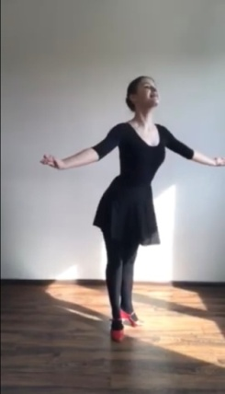
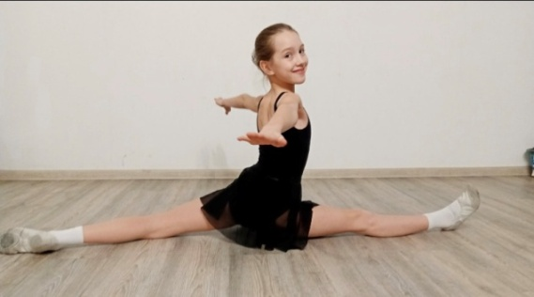
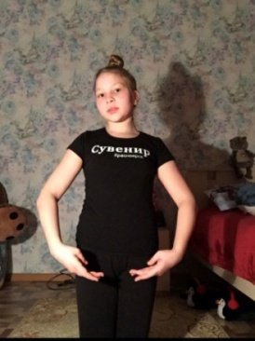
- Дети, используя разные варианты видео моих занятий, составляют и выполняют свои индивидуальные комплексы упражнений, используя приемы варьирования и изменения порядка движений. Затем видео своего варианта занятия предлагают для выполнения в группе.

3) Обратная связь и оценивание результатов работы осуществляется с помощью мобильного мессенджера Viber. В подтверждение выполненных творческих заданий дети присылают фото и видео-отчеты в чат, проводят анализ по исполнению своих заданий и заданий других ребят.
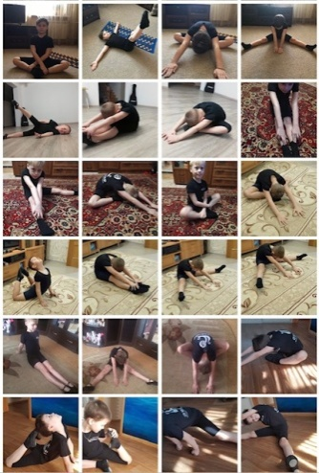
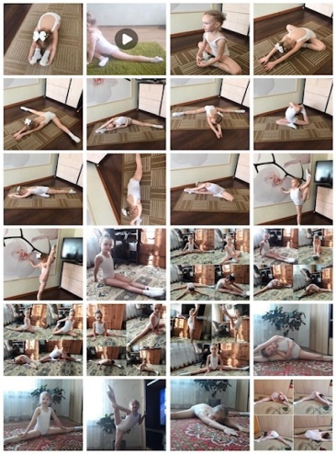
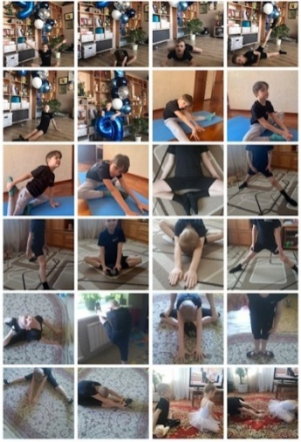

Особенностью моих кейс-занятий является то, что многие задания для демонстрации на каналах ВКонтакте,YouTube выполнены самими учениками, что является показателем высокого уровня подготовки участников ансамбля.
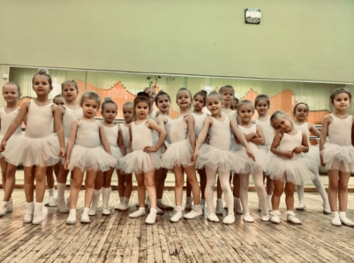
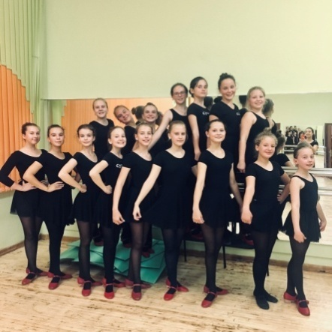
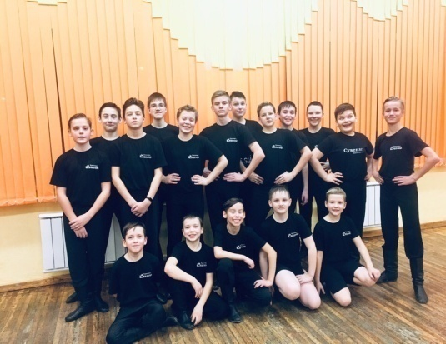
Результатом реализации модуля «Сувенир-дистант» и проведения кейс-занятий стало – 100% посещение детьми онлайн занятий, сохранение интереса детского коллектива к хореографии, что свидетельствует о мотивации детей вести здоровый образ жизни и сохранять физическую форму для продолжения танцевальной деятельности.

В настоящее время совершенствую технологию проведения кейс-занятий по хореографии с использованием онлайн доски Padlet, которая позволяет организовать все материалы для работы в одном месте и устанавливать удобную обратную связь с учениками.
Такое успешное использование ИКТ воодушевляет меня на создание комплексного методического ресурса по хореографическому искусству для дистанционного обучения в системе дополнительного образования.

Список литературы:
- Каратаев А.А. Обучение хореографическому творчеству с применением информационных технологий //Молодой ученый. - 2015. https://moluch.ru/archive/92/19859/
- Щуров Р.Н. Дистанционные уроки по хореографии: плюсы и минусы //Журнал «Актуальные исследования», - 2020.
https://apni.ru/article/1207-distantsionnie-uroki-po-khoreografii-plyusi

